**黑龙江大学**

**实 验 报 告**

|  |  |  |  |
| --- | --- | --- | --- |
| **课程名称** | **Java程序设计** | | |
| **实验项目名称** | 宠物商店 | | |
| **实验时间**  **（日期及节次）** | **2023年6月9日 第7、8 节** | | |
| **专业** | **软件专业** | **学生所在学院** | **软件学院** |
| **年级** | **2022** | **学号** | **20225958** |
| **姓名** | **李嘉富** | **指导教师** | **常城** |
| **实验室名称** |  | | |
| **实验成绩** | **实验完成（10-20）** | **实验报告（1-5分）** | **合计** |
|  |  |  |
| **教师签字** |  | | |

**黑龙江大学教务处**

## 1、实验名称

宠物商店

## 2、实验目的

(1) 掌握接口的概念和语法，并能够应用于实际。

(2) 利用实验 61.LinkedList 实现复杂应用。

## 实验类型

设计型

## 实验环境（编译和运行环境）

JDK+IDEA

## 主要设计思想与算法

（1）编写Test测试类，在测试类中创建一个PetShop类的对象，并按照测试用例要求测试。

（2）创建一个PetShop类,在该类中创建LinkedList类对象，分别重新编写并在方法里调用LinkedList中对应的方法。因该类中重写的方法要传参，比如删除哪个宠物，此时动物为一个抽象事务，不需要具体到是哪种宠物，故创建Pet接口。

（3）创建一个LinkedList链表类，该类与6.1中代码一样，也是对链表基本的增删改查操作。

（4）创建Pet接口，将宠物的成员变量写进去。

（5）编写Cat类和Dog类，继承Pet接口，编写成员变量，并写出构造方法，getter和setter方法toString方法等，因为在PetShop类中的delete方法要删除宠物，所以这两个类要重写equals比较方法。

## 6、实验结果

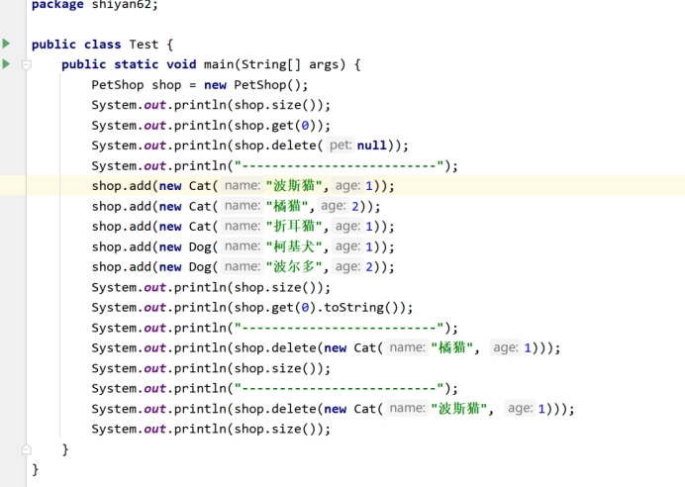

## 

## 7.实验总结与心得

（1）通过该实验掌握了接口的概念和使用，并了解了为何要使用接 口：使用接口降低了代码的耦合度，提高了程序员的编程效率。

（2）由于该实验在项目中添加了lombok依赖，所以在类的定义上采用了注解的方式进行创建其基本方法